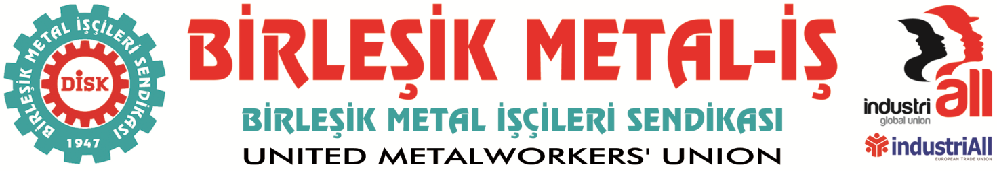
Genel Merkez: Bostancı Mah. E80 Yanyol Cad. No. 2, 34744 Kadıköy-İstanbul Tel: (216) 380 85 90 Fax: (216) 373 65 02

BASIN BÜLTENİ
18.02.2016
Basına ve Kamuoyuna

ARTIK YETER!..

Patlayan bombalarla bir kez daha yüreklerimiz parçalandı.
Ve bir kez daha bu vatan, evlatlarını hain bir terör saldırısında kaybetti.
Etrafımız ateş çemberi.
Delik deşik olmuş sınırlarımızdan elini kolunu sallaya sallaya geçen teröristler, kent merkezlerinde bomba dolu araçlar patlatıyor, hunharca katliam yapıyor.
Bu kez başkentte Türk Silahlı Kuvvetlerimize mensup asker ve sivil çalışanları hedef aldılar.
Bu terör saldırısında şehit olan asker ve sivil tüm yurttaşlarımıza rahmet, yakınlarına baş sağlığı diliyoruz.
Nereden gelirse, kimler tarafından yapılırsa yapılsın terörü lanetliyoruz.
ARTIK YETER
İnsanlarımızın canları üzerinden hesap yapmayı bırakın.
Savaşı ve terörü bitirin…

Birleşik Metal-İş
Genel Yönetim Kurulu

